附件3
2023年沈阳化工大学高水平运动队网球考核标准
考核内容：

1．移动能力测试（20分）

测试方法：将一支球拍放在底线中点后面，拍头指向球网，5个球的位置（如图所示）。从底线中点开始，沿着逆时针方向（顺时针也可）依次取回5个球，将每次取回的球放在球拍拍面上。测试员喊‘预备-开始’之后，秒表计时开始，记录完成时间。
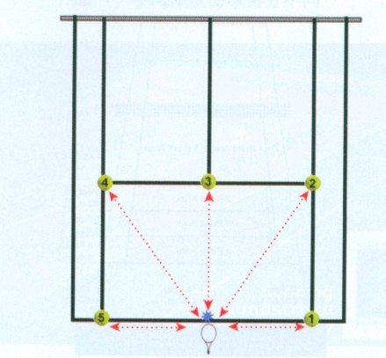
移动能力成绩 男秒 | 15.0以前 | 15.4以前 | 15.8以前 | 16.2以前 | 16.6以前 | 17.0以前 | 17.4以前 | 17.8以前 | 18.2以前 | 18.2以后
移动能力成绩 女秒 | 16.5以前 | 17.0以前 | 17.5以前 | 18.0以前 | 18.5以前 | 19.0以前 | 19.5以前 | 20.0以前 | 20.5以前 | 20.5以后
分数 | 20 | 18 | 16 | 14 | 12 | 10 | 8 | 6 | 4 | 2

2．底线正反手击球（10分）
测试方法：考生在底线附近进行正反手的对拉，考官根据考生的落点、速度、旋转（打分，其中落点6分比重，速度、旋转4分比重。

成功率（6分） | 速度、旋转（4分）

3．发球测试（10分）
测试方法：考生1区、2区各发5个球，被测试者站在发球的一区、二区连续各发10个球（每个区都是3个外角2个内角）共计10个发球。考官根据落点、速度、旋转（打分，其中落点6分比重，速度、旋转4分比。
成功率（6分） | 速度、旋转（4分）

4. 网前测试+综合评定（10分）

测试方法：考生站在网前正反拍击球，正拍5个球，反拍5个球，共计10个球。考官根据落点、速度、旋转（打分，其中落点6分比重，速度、旋转4分比重

成功率（6分） | 速度、旋转（4分）

5. 高压球测试+综合评定（10分）

测试方法：考生站在网前接高压球，共10个球。考官根据落点、速度、旋转（打分，其中落点6分比重，速度、旋转4分比重。
成功率（6分） | 速度、旋转（4分）

6．实战能力(实战成绩+综合评定) （40分）
测试方法：（1）进行双打比赛，根据考试人数抽签组合进行比赛。实际考生人数定制比赛局数。
考官根据通过比赛，观察考生的发球、接发球战术意识，相持球能力，进攻、防守、相持的转换能力及打法类型的鲜明、合理性、实用性等进行测评。
实战比赛排分 | 名次 | 1 | 2 | 3 | 4 | 5 | 6 | 7 | 7名以后
实战比赛排分 | 得分 | 20 | 18.5 | 17 | 15.5 | 14 | 12.5 | 11 | 9.5

实战比赛综合评定 | 动作正确，协调，连贯 | 战术运用合理 | 技术意识实战效果 | 实战配合、实战沟通能力
实战比赛综合评定 | 5 | 5 | 5 | 5

